Безработные предпенсионеры могут выйти на пенсию на 2 года раньше
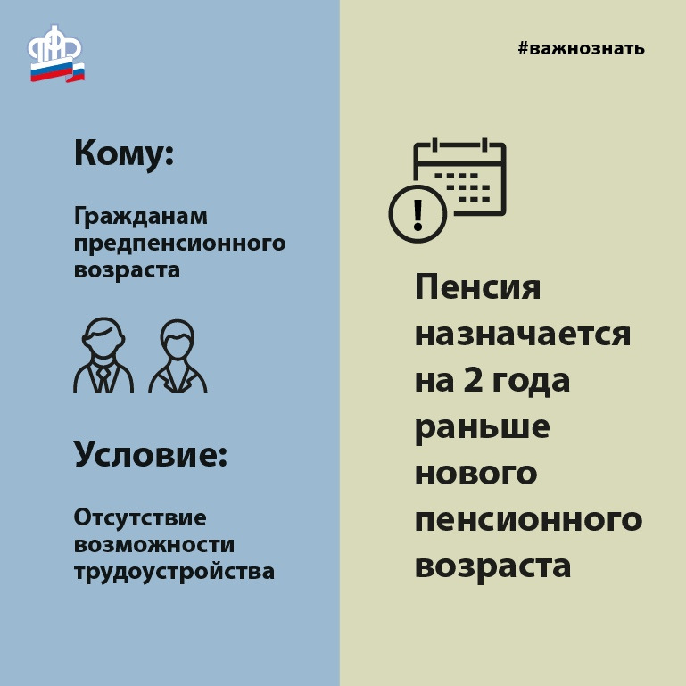
Граждане, оставшиеся без работы в предпенсионном возрасте, имеют право выйти на пенсию раньше установленного срока при отсутствии возможности трудоустройства. Пенсия в таких случаях устанавливается на два года раньше нового пенсионного возраста с учетом переходного периода. Такое право предоставляется предпенсионерам, потерявшим работу в связи с увольнением по сокращению штатов либо ликвидации предприятия.
Решение о назначении пенсии Пенсионный фонд принимает только по предложению органов службы занятости населения. Помимо этого страховой стаж оставшегося без работы предпенсионера должен составлять не менее 25 лет для мужчин и 20 лет для женщин. Также у них должно быть накоплено минимальное число пенсионных коэффициентов: в 2021 году это 21.
Досрочная пенсия безработным назначается со дня обращения за ней и выплачивается до дня достижения возраста, дающего право на страховую пенсию по старости или на досрочную по другим основаниям. Как только у безработного наступает пенсионный возраст, ему необходимо снова обратиться в ПФР с заявлением о назначении страховой пенсии по старости или переводе на страховую пенсию по старости. Лучше это сделать заранее, чтобы избежать случаев неполучения пенсии за период между прекращением выплаты досрочной пенсии как безработному гражданину и датой назначения страховой пенсии по старости.
Также человеку, получающему досрочную пенсию на основании того, что он не может трудоустроиться, необходимо безотлагательно извещать Пенсионный фонд при изменении жизненных обстоятельств, которые связаны с назначением досрочной пенсии. Например, он в обязательном порядке обязан сообщить о поступлении на работу, об изменении числа иждивенцев, об изменении места жительства; о выезде за пределы РФ на постоянное место жительства в иностранное государство.

